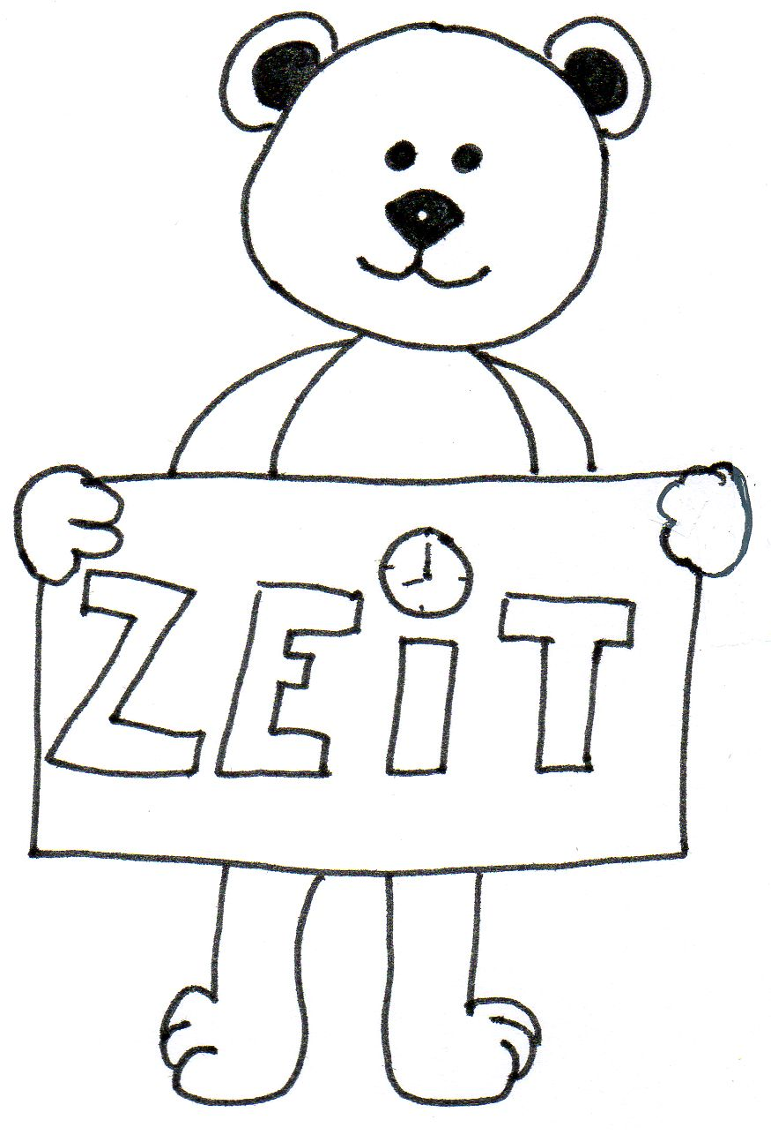

Klassenrat

Bären-Signatur.jpg

Klassenrat

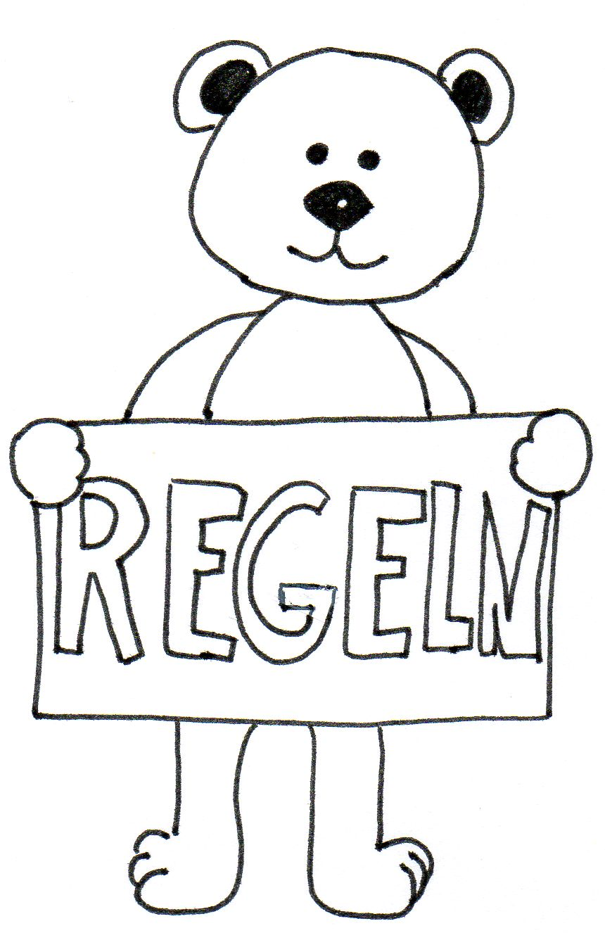

Bären-Signatur.jpg

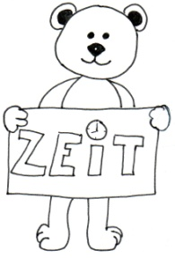

Ich achte auf die Zeit.

Ich achte darauf, dass die Redezeit

zum Thema eingehalten wird.

Klassenrat

Bären-Signatur.jpg

Bären-Signatur.jpg

Ich achte auf die Regeln.

Ich achte darauf, dass unsere

Gesprächsregeln eingehalten werden.

Klassenrat

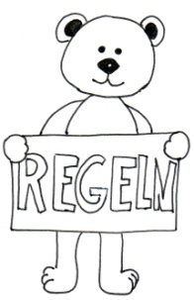

Bären-Signatur.jpg

Klassenrat

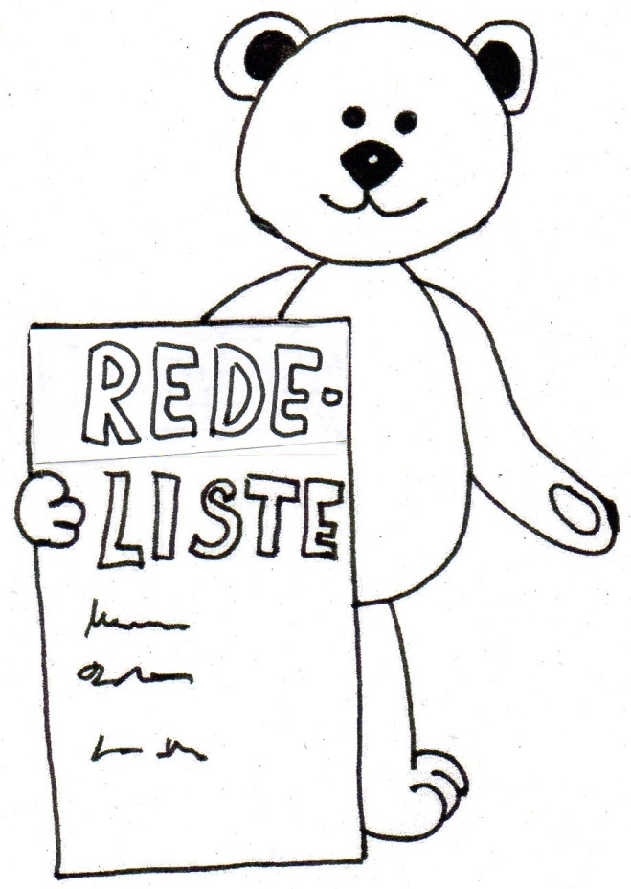

Bären-Signatur.jpg

Klassenrat

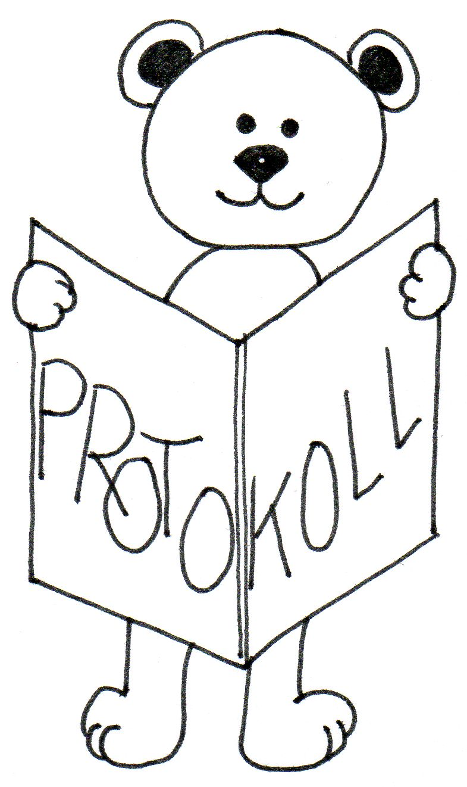

Bären-Signatur.jpg

Ich führe die Redeliste.

Ich sage, wer an der Reihe ist.

Klassenrat

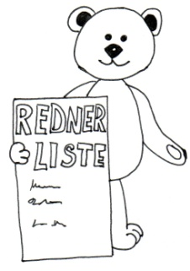

Bären-Signatur.jpg

Ich bin Protokollant/in.

Ich merke mir, was wir beschließen.

Jemand, der schreiben kann, schreibt es auf.

Klassenrat

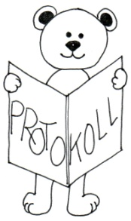

Bären-Signatur.jpg

Klassenrat

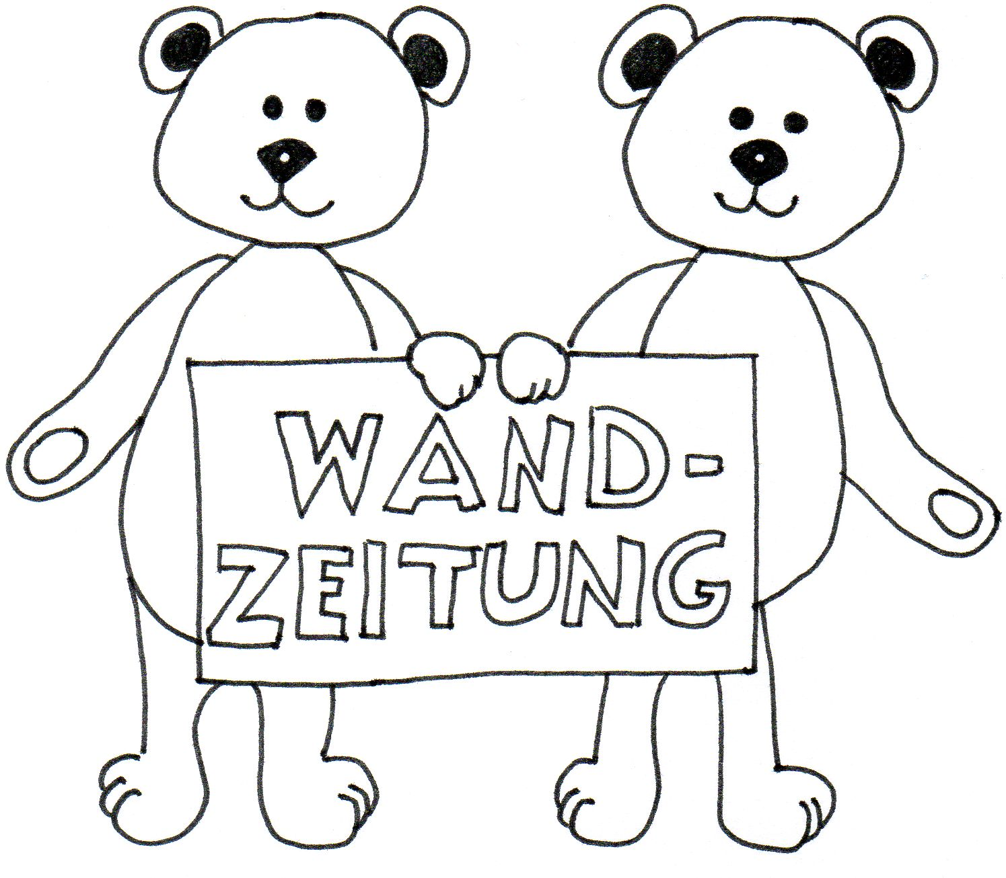

Bären-Signatur.jpg

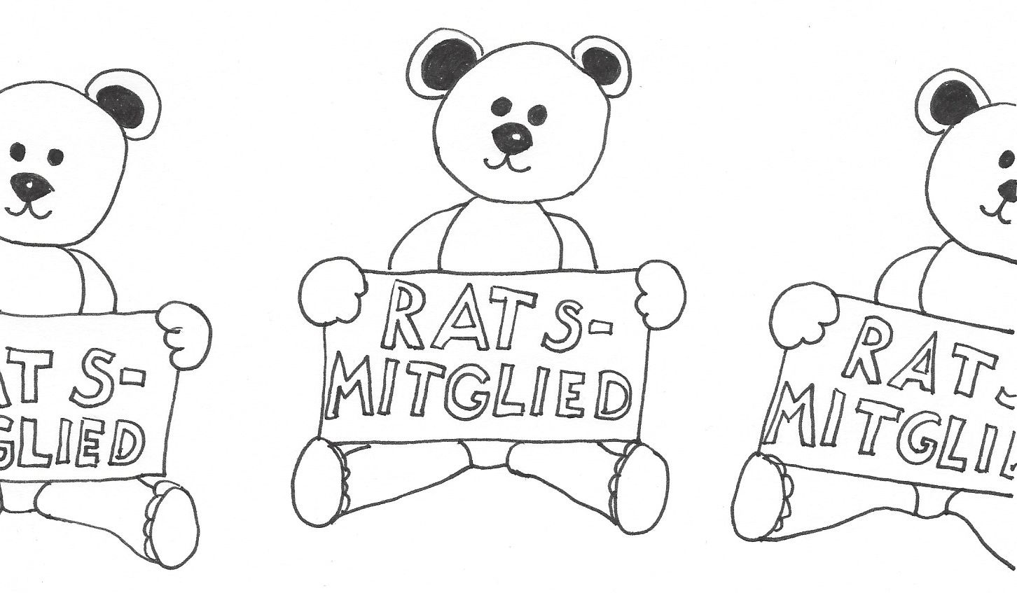

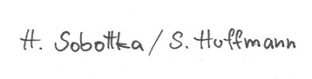

Klassenrat

Wandzeitung, Briefkasten, Klassenratsbuch, Pinnwand:

Wir tragen vor, was heute besprochen wird.

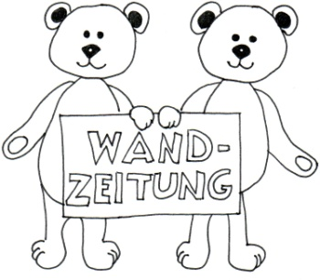

Bären-Signatur.jpg

Ich beteilige mich im Klassenrat.

Meine Stimme zählt.

